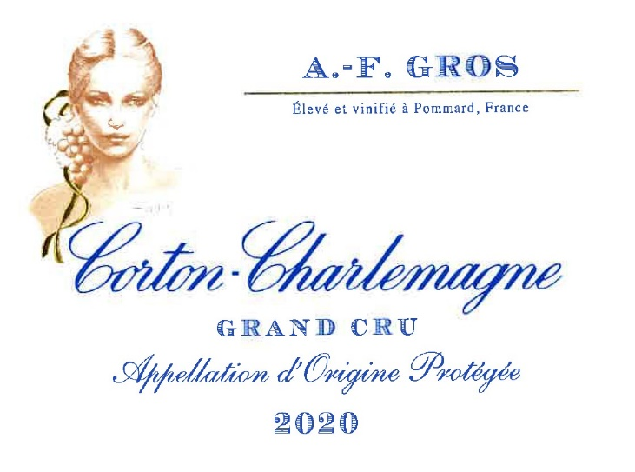
AF GROS Corton Charlemagne Grand Cru

100% Chardonnay

Cette appellation occupe la partie la plus haute de la Colline de Corton où les pentes sont fortes (20-23%). Cette colline est une pépite géologique à travers ses strates jurassiques plus jeunes (145 millions d’années).
La couleur de ses sols marneux et argileux, varie du jaune à l’ocre brun.
Ses calcaires alternent avec des marnes, sous une fine couche de rendzines.

Une gestion saine

Aucun produit chimique, traditionnellement employé, n’est utilisé.
Une taille sélective, avec un effeuillage optimisé, vendange en vert si besoin et désherbage.
Les raisins, une fois coupés, sont ramenés à la cuverie dans les 20 minutes suivantes, dans des camions à température contrôlée.
Vendanges 100% manuelles.

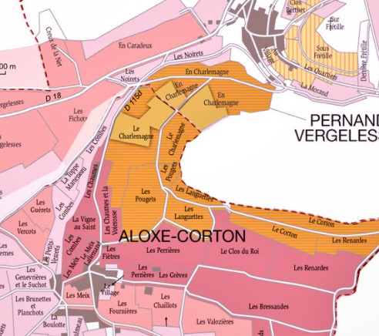
Dégustation
Une robe or pale aux reflets verts, évoluant avec l’âge vers l’ambre. Un bouquet de pommes cuites, d’agrumes, d’ananas, de citron, de fougère, de genévrier, de cannelle et de silex.
Des notes de miel souvent présentes. Les millésimes les plus anciens (25-30 ans) révèlent le cuir et la truffe. Remarquable !

Credo environnemental
Une viticulture entièrement adaptée au terroir bourguignon. Mise en place d’un protocole de protection des abeilles. Aucun produit cancérogène, mutagène, reprotoxique (CMR) n’est utilisé dans le processus de vinification. Levures indigènes et utilisation de bouchons naturels de qualité supérieure, recouverts de cire d’abeille (au lieu du silicone)

Vinification
Les raisins sont triés avec minutie puis pressés lentement pendant 90 minutes. Débourbage des vins après 48 heures pour une mise en fût directe.
Le fermentation malolactique démarre immédiatement dans des fûts de chêne à une température comprise entre 18 et 20°.
Par la suite, ces fûts restent en cave de vieillissement pour une année.
Classiquement : collage. Pas de filtration.

